L’artiste du peuple, Sana Bob s’en va en guerre contre la COVID !

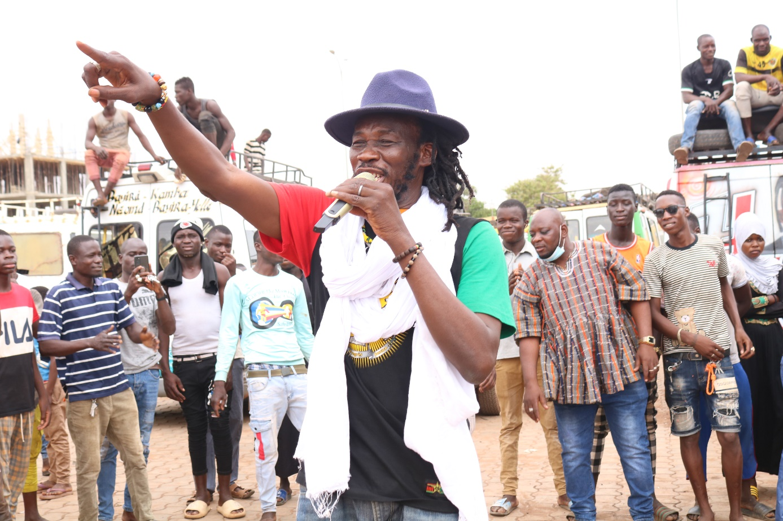

L’artiste reggae maker, SANA BOB dit l’artiste du peuple », a mené, en collaboration avec le projet Breakthrough action et le ministère de la santé du Burkina Faso, une caravane de sensibilisation sur la vaccination COVID-19. Ladite campagne a eu lieu du 08 au 14 avril 2022, dans les zones péri-urbaines et populaires de la ville de Ouagadougou.

Cette initiative a bénéficié de l’accompagnement de leaders communautaire des localités concernées, les associations de femmes, les associations des commerçants, les responsables des centres de santé des différentes localités… La grande première a eu lieu le samedi 09 avril 2022 au marché de légumes de Koubri, un carrefour qui rassemble tous les 3 jours des centaines de personnes venues de différentes villes du pays et de la sous-région (ghana, Togo, Bénin…). A Koubri, l’artiste a sillonné les différents étals pour sensibiliser les commerçants sur la nécessité de se faire vacciner contre la COVID-19. La campagne s’est poursuivie jusqu’au 14 avril dans d’autres localités, telles que Djikofè (commune de Saaba), Tampouy, Pate d’oie. Et pour toutes ces localités, les séances de sensibilisations suivies de questions étaient faites, pour permettre aux populations de poser leurs préoccupations et avoir des réponses sur les différentes zones d’ombre. Elles étaient entrecoupées de prestations de danse, d’acrobates et de prestations musicales.

Dans l’ensemble, la caravane a été appréciée des bénéficiaires. Interrogé, le major du Centre de santé et de promotion sociale (CSPS) de Koubri, dit être très satisfait et invite BA a répéter cette initiative. En effet, bien que le nombre de personnes vaccinées (26 personnes) sur le site soit en deçà des attentes de BA, dit-il, il dépasse de loin le total des personnes vaccinées depuis le début de la campagne par le CSPS. Ce responsable dit n’avoir jamais obtenu autant de personnes vaccinées en un seul jour, de toutes les campagnes de vaccinations massives organisées par le ministère de la santé. Il dit être très souvent revenu avec 0 ou 2 personnes vaccinées. C’était le même son de cloche du côté de Tampouy, où responsable de l’équipe de vaccination a dit être très satisfait des résultats (68 personnes vaccinées en 2 séances). Dans tous les cas, le changement de comportement est un long processus et nous espérons que cette action va continuer à impacter les zones d’interventions.

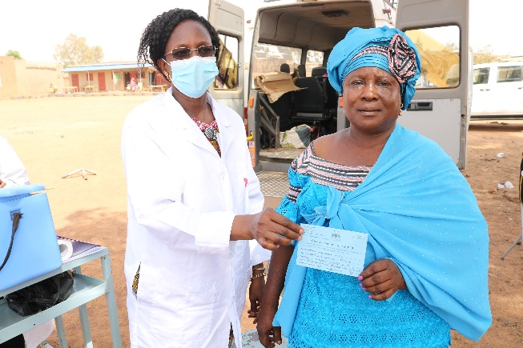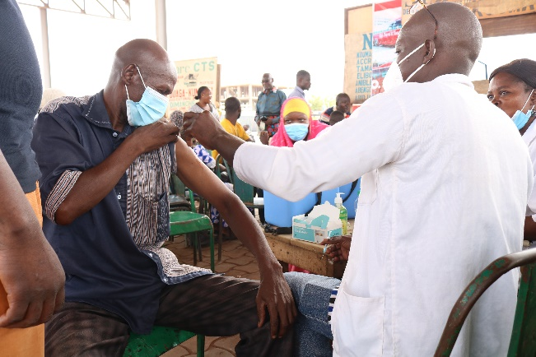
Agent de santé en pleine séance de vaccination à Ouaga inter/ pate d’oie
Mme Ouedraogo, fondatrice d’une école primaire à Djikofè, donne l’espace de son école pour héberger la caravane et donne l’exemple en étant la 1ère personne à se faire vacciner.

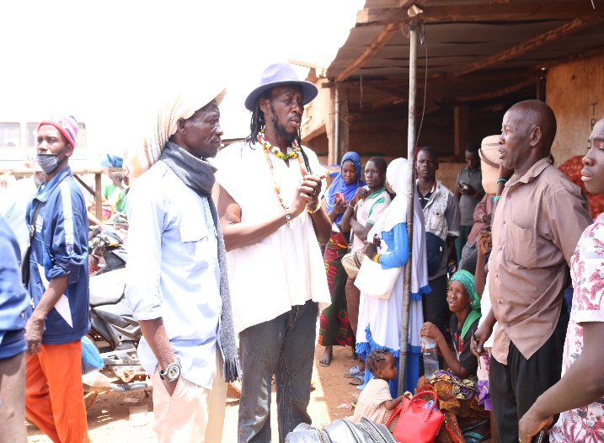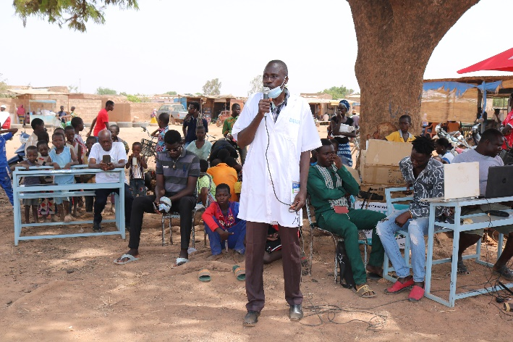
Agent de santé en pleine séance de sensibilisation à Djikofè
L’artiste Sana Bob sensibilisant les commerçants, les voyageurs et les transporteurs à la gare routière de Tampouy.

